出國報告(出國類別：進修)

急診與外傷醫學

服務機關：高雄榮民總醫院 急診部
姓名職稱：莊旺川 主治醫師
派赴國家：美國
出國期間：102年09月01日至103年08月31日
報告日期：103年09月20日
摘要：
擔任急診醫師十數年來，從住院醫師、總醫師到主治醫師，其間除取得內科專科醫師、急診專科醫師外，也進修拿到醫療資訊管理碩士學位。從升上急診主治醫師後，四年內除了提供急診醫療服務外，對於急診部的教學、品管及評鑑相關指標的收集與判讀都已深深地投入，此次選擇至美國進修的目的，其一是觀看美國急診及外傷部門對於住院醫師的訓練過程有何特殊的地方，取他人之長來補已之短，其二是對於在忙碌的急重症醫療照護之外，美國醫師是如何從事研究及教學的安排，此外，由於個人的另一個專長為資訊管理，所有對於美國該院對於電子病歷及無紙化環境的因應之道有何特別之處能有所實地觀摩與了解。如此對我未來在醫療服務與醫療資訊管理上面能提供更專業的建議與見解。
目次

本文
- 目的.............................................................................04
- 過程.............................................................................05
- 心得與建議.................................................................10
附件
- 目的：
台灣醫療有很大一部份都是師承美國的醫療體系，包括醫療服務、醫學教育、甚至臨床研究、品質管理、醫療資訊學等等，幾乎有可以看到師承美國的影子。然而在不同的制度下運作起來確實產生了一些問題。過去出國進修的先進很多，每每回國後就會改變一些優良的制度，似乎國外的月亮相對比較圓，但對於許多制度的背後，往往國情與週遭的環境不同，運作起來自然產生不同的效果。
此次有機會可以前往美國亞利桑納大學醫學中心進修學習，主要是要見識一下在如此高的醫療支出的美國，其整個到院前緊急救護、急診及外傷的醫療系統如何運作，而在忙碌的急診步調下，醫學教育與醫學研究是如何的執行甚至服務、教學、研究三者同時兼顧，尤其是在輪班的環境下，急診住院醫師的訓練過程是否有不同之處。而美國提供許多機會讓國外的學者訪學與進修，是否我們醫院也有機會可以提供國外的學者來訪學，彼此增進文化的交流。
對於另外一個我有興趣的主題--醫療資訊管理，希望能藉由此次的機會，目睹進修醫院整個無紙化上線的過程，從中學習應注意的事項，做為爾後我們醫院全面上線無紙化的參考依據。
閒暇之餘，能夠帶全家一起來體驗美國的生活，進而促進家庭的合協，也不失為一額外的附帶價值。畢竟平常工作忙碌，鮮少有機會全家聚在一起生活。
過程：

圖桑(Tucson)，面積約230平方英里，人口少時約50萬餘人，多時可高達100萬人次，位於美國西南方，是亞利桑那州第二大城，南距美墨邊界約60英里，在鳳凰城東南約110英里，係座落於一乾燥沙漠的山谷裡，海拔2,400英呎（731.52公尺），鳥瞰全市，其景象就像是荒地中的一塊燦爛寶石。當地只有兩家華人超市，中餐廳也是屈指可數，最著名的國家公園就是 Saguaro National Park，滿山滿谷的巨人仙人掌即是當地的特色之一。
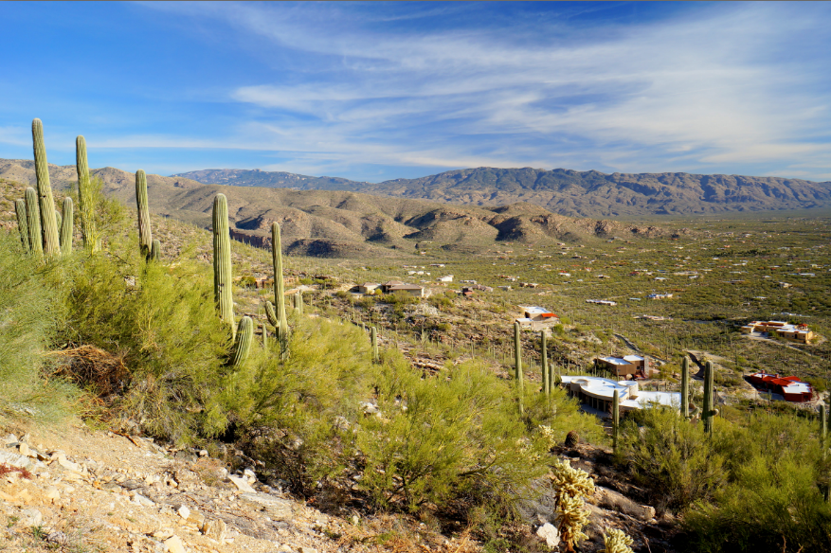 | 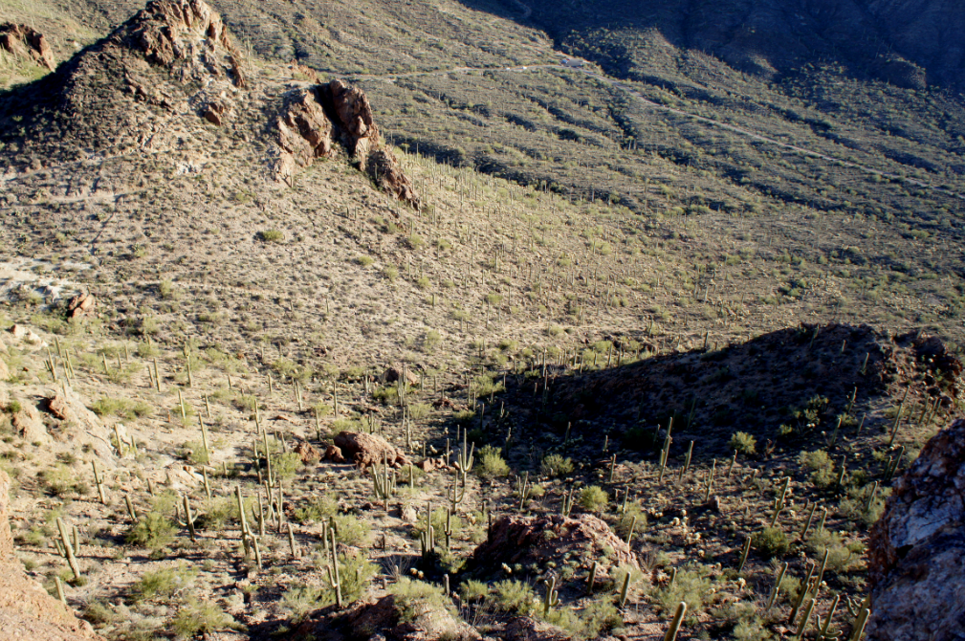
Saguaro 巨人仙人掌 | 滿山滿谷的仙人掌(Saguaro)
亞利桑那大學位於土桑市，是西南部最著名的學府，此大學最有名的科系是光學、天文與地質。我就是在亞利桑那大學醫學中心外傷醫學科訪學，為期一年，與我同期訪學的學者有來自韓國、印度、巴基斯坦、伊朗等等，除了我與韓國同事兩人都是完整受訓的主治醫師外，其餘訪學者的最終目的都是要留在美國本土職業而努力的。這些來自其他國家的醫學院畢業生多數是英語系國家，藉由在醫院當臨床研究員的機會發表學術論文，之後拿著自己的研究論文，到美國各地申請住院醫師受訓的機會。對醫院來說，這些研究員是不支薪的，所以是額外的研究人力，對訪學者而言，他必須努力爭取相關學會及研究上曝光的機會，才能在未來的兩年內拿到受訓的機會，兩相得利，這是一個很特別的關係，也難怪會有這麼多英語系國家的優秀人才最後都選擇在美國執業。這也是我覺得我們可以借鏡的地方之一。
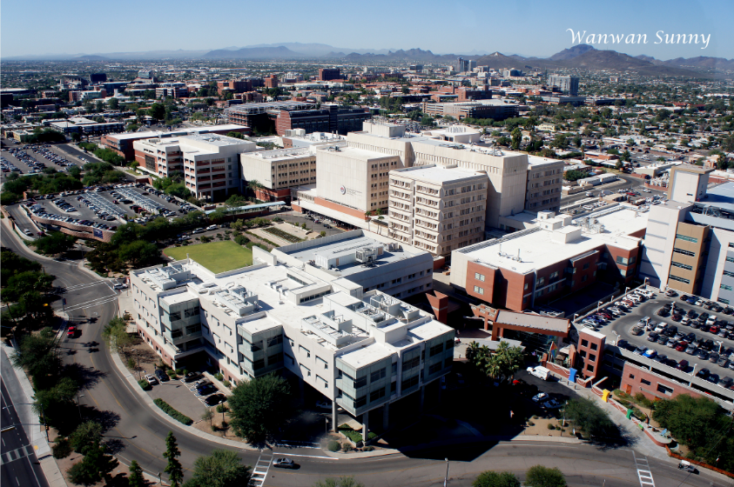 | 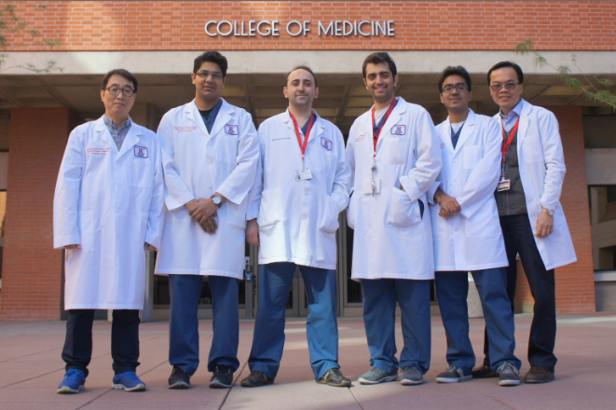
空拍亞利桑納大學醫學中心 | 同期的訪問學者及臨床研究員

到院前緊急醫療是我到此訪學的第一站，我被安排在圖桑最大的消防局見習一週。圖桑仍亞利桑納第二大城市，共有22個消防局，六家急診後送醫院，其中包括兩家醫學中心，分別是 Tucson Medical Center(TMC) 及 University of Arizona Medical Center(UAMC)兩家。UAMC 主要接受外傷後送處置。消防局的任務並不多，我主要是白天見習，白天所遇到的案例約5-10件不等，每次出勤都是兩台車，其一為救護車，另外一台為消防車，一次出勤的收費約美金1500元，相當地昂貴，也因此除非有必要，一般民眾是很少呼叫救護車的，這點跟台灣正好相反。另外有特別注意到一群在歐巴馬總統的政策下受照顧的低收入戶，這群低收入戶基本上是不用付擔任何醫療費用，也因此我在第一天出勤了五次任務中，有三次是低收入戶民眾呼叫的，果然見證了不需要負擔救護車費用的條件下，即使是美國這樣先進的國家，仍會有濫用救護車的情形發生，聽EMT的弟兄說，這也是近一年來才發生的事情，每次出勤都感到相當困擾與氣忿。
每次出勤都是兩部車共七個人，七個人各司其職，有寫詢問病史的、做理學檢查的、病歷記錄的、做心電圖的、維持現場秩序的及後送緊急連絡的等等，若需要後送，現在一些基本的生命跡象、血糖值、心電圖、打上靜脈管等等都會先行完成，現場大約花費半小時左右，然後確定後送醫院。待病患送至醫院時，EMT與急診醫護交班，電子病歷交換，完成一切後也約半小時，然後返回基地。一次完整的任務出勤來回就是至少一個小時，每個步驟都按標準作業流程走，如此日復一日、年復一年。
救護員採輪班制，每次上班24小時，生活起居全都在消防局裡頭，一個班約有10-15個上班人員，共有三組人馬輪值，消防局內的設備齊全，所有娛樂設施、影視設備、網路及健身器材一應俱全，且為了重視個人隱私，每位救護員都有自己的私人房間，雖然不大，但可以看出美國政府對於救護員的重視是不容置疑的。
另一個任務即是空中緊急醫療，台灣的空中緊急救護以外島轉診為主，美國則以現場救護為主，倒是很少聽說空中轉診的部份，空中轉診的例子少之又少。美國地大物博，很多地方若需要緊急醫療，往往救護車出勤的速度都會來不及，例如從圖桑到下一個大城市鳳凰城就有110英哩，在兩個城市中間出車禍，救護車要趕到，來回也要花費一個半鐘頭，要趕在黃金時間救護，光靠陸上交通工具是不可能的，也因此在美國，空中救護就成了相當普遍的救護利器。畫面上的這台看似很小，但機上所有基本的救護配備都有，人員配置上有一位機長、一位救護員及一位護理師。平常沒有任務時，機長也會在空中定時巡邏，所以幾乎天天都會升空至少兩三次，機長多是退伍軍人，開飛機相當穩，坐在上頭除了直升機轉的聲音外，完全沒感覺會晃來晃去，所以沒有暈機的問題。
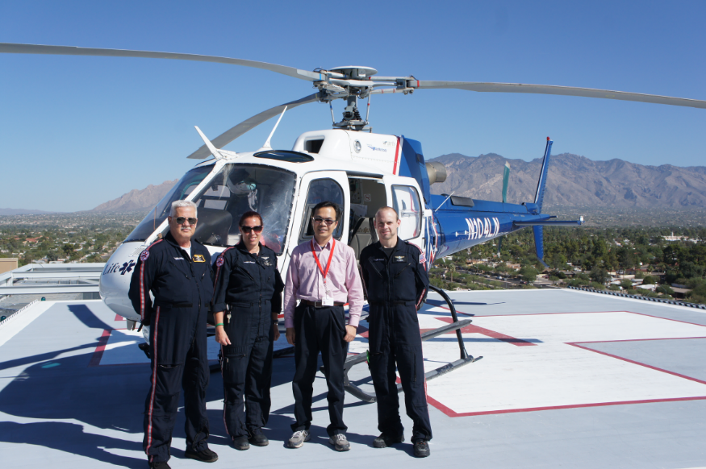 | 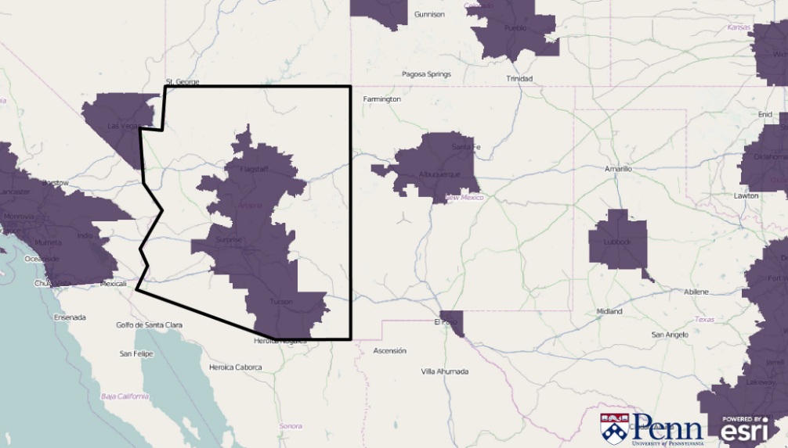
圖桑的空中救護體驗 |  | 空中救護的範圍

有了這先進的設備，但並非州的每個角落都會出勤。一般來說，一次出勤的來回時間若太久，出勤救護的義意並不大，出勤往往有所謂的黃金時間，所以在上圖右方所描繪深色的範圍內，救護直昇機才會出動。而介於兩個州之間，由於距離大城市太遠，是不提供空中救護的。這點由於剛到美國時的第一個月就得知，所以在我往後開車來往兩個州之間時，我都會特別注意行車的安全，畢竟在人生地不熟的美國，開車出遠門是壓力很大的一件事。

開會的型式，如每天早上的晨會，星期一中午研究會議，星期二中午死亡及併發症病例討論會，星期三早上Grand Round，星期五的科務會議及每一季的季品管會議，大多數的型式都跟我們醫院及急診開會的型式非常相像，就我的觀察有幾點不同倒是可以提出來參考，以期達到以他人之長來補己之短的目的。
其一，有兩個主要的會議分別是死亡及併發症病例討論會、Grand Round，最大的特別是他們醫院退休的資深教授都來到場聆聽及指導，且任何參與會議的同仁，無論是醫師、護理師、醫技人員、甚至旁聽者都有發言的權利，他們認為任何人的任何想法都有可以有所貢獻，即便是新進的人員，都可以對於制度上的安排提出個人的看法想法，也都會納入相關會議討論以做為下次改善的參考。
其二、最讓我感到特別的地方是 Grand Round，醫院有來自全國各地的住院醫師，而住院醫師在當醫師前都有不同的背景與來歷，傳統的Grand Round 大多數是找醫療器材場商、新藥發表會及科內教授教學等等，但不同的地方是他們偶而會請一些特殊背景的醫師來演講一些與醫學比較不相關的題目，我想大概就是人文醫學吧。例如有一位總醫師是菲律賓藉，演講來介紹他的國家及背景，另有一位總醫師在當醫師之前是位時常騎馬比賽拿冠軍的騎馬教練，講述她從騎馬師轉型為醫師的過程及經過，另外，美國搶傷很多，外傷主任對於搶技的了解非常透徹，所以一整堂課就在講搶枝及槍的學問。很特別的是，這種不同於醫療本業的演講，通常都是坐滿席，若不早點到反而要站著聽演講，很特別！

全院無紙化的導入過程為時一個月，正好在我過去參訪沒多久，UAMC即開始導入全院無紙化，從人力投入及醫事人員受訓可以看出， 全面導入無紙化的過程是需要很多的人力成本的，在此次出訪之前，即有聽說亞利桑納大學的資訊管理學(MIS)是全美有名的，排名也在前幾名，此次無紙化的過程最讓我驚訝的還是人力的投入。你會看出一個僅僅400張病床的醫院，擁有2300多位員工，從大廳、餐廳、檢查室甚至圖書館，到處都有穿著不同顏色制服的員工，制服上寫著 「Ask me About EPIC」「EPIC ASK ME」的字樣，EPIC 即為他們醫療資訊系統的名字。當時我正在加護病房跟查房，主治醫師對於電腦的系統並不是很了解，加護病房就至少派駐兩位人員且24小時值班，讓第一線醫事人員遇到相關的問題時可以直接且現場就找到相關人員發問，甚至提出系統改進之道，而整個電腦系統的切換也開了許多相關的課程分別對於不同領域及部門講解不同的部份。整個月下來，開了不少次檢討會，修改了不少客製化的部份，就為了讓系統運作的同時也能注意到病患的安全，由此可見，對於病患安全這部份，醫院可是投注相當大的人力成本來讓傷害降到最低甚至趨於零。(附帶一提，他們電腦系統的字好小，對於我們東方人視力不好的情況下，看起來還真的有點累。美國醫師及護理師普遍沒看到帶眼鏡的 。)，至於ICD-10的部份，該院採用 ICD-9 及 ICD-10 並行的方式進行，讚由於ICD-10上線的衝擊可能太大，所以美國政府延後 ICD-10的上線時程，關於這部份，我所涉獵的就不多了。

跟診部份，我想誠實是美國治國之道，病患自述病史都是誠實以對，他們清楚地知道提供錯誤的病史是會導致錯誤的判斷，最後誤診的結果是得要自己承擔後果，而且背後還會有法律的責任。在台灣我們天天看診，民眾病患似乎這點基本的道理都不懂，多數人都以為抽血照X光片就可以做出診斷，這是很可笑的事，甚至有民眾為了能做有高貴的檢查會在病史及症狀上加油添醋，以期達到目的。
美國的醫療費用是相當昂貴是眾所皆知，但親身體驗後還真不是假的，鄰居中國人腹痛，一開始我幫忙問診，後來診斷為膽結石造成的膽絞痛，當時他並沒有保險，所以一開始先到 Urgent care 中心看診，然後轉到我所訪學的醫學中心，吃了個藥做了超音波檢查，期間醫師只看了一次，共滯留了12小時然後建議門診追蹤，如此一個月後總共收到了四張帳單，費用4000多美金，即使他在看診的前一天加入保險，保險公司還是拒付這筆費用。但一個月之後的開刀保險公司就全額給付了。開個膽囊的費用美金60000元，合新台幣約180萬，費用把我們嚇了一跳。在美國，即使有保險，保險公司判斷哪些給付哪些不給付，不給付的部份是由投保人付費，不像台灣全由醫療機構及醫護人員承擔，這種作法自然在整個制度上自然亂象叢生。當然在美國，各大超商大賣場都可以買到一些常備用藥，例如：消炎止痛藥、過敏藥、制酸劑等等，就是讓民眾有健康自主管理的管道，而無知常常是要付出費用的，例如諮詢醫事人員要掛哪一科是需要付費的或算在醫療保險裡頭。
此次有兩個星期的時間跟在外科加護病房觀察，由於台灣對於住院醫師及護理人員的醫病比及護病比爭論許多，因此特別留意他們對人力的安排。整個外科加護病房有20床，住院醫師平日照護最多5床，因此有四名住院醫師看守加護病房，值班時只留下兩位各照護最多10個病患，以兩個兩個為一個團隊，互相協助。護理的人力安排，對於相對重症的病患，一位護理人員照護一位病患，而對於可以自理或行動自如的病患，一位護理人員照護兩位病患。在一般病房則是一位護理人員照護四位病患，護理上班為12小時且一週最多只上四個班，一個月13-14班，只專注於護理照護工作及相關記錄，沒有多餘的文書。護理照護費一天三個班最少美金1800元。我所在的醫院加護病房，家屬是可以隨伴左右的，且不需要戴任可口罩或穿制式的隔離服。就我的觀察，醫護人員只有在做侵入性治療時才會帶口罩，這點倒是與台灣醫院不同。

我住的小區有幾戶中國人，他們很喜歡來美國生孩子，多數是為了生第二胎，由於是一胎化政策的關係，所以來美國訪學一年，就順便懷孕生個孩子，待訪學結束後就可以帶回國內申報。生孩子花費也是不小，尤其是小孩若是順利出生無任何併發症當然是皆大歡喜，然而我居住的小區有兩個孕婦都早產，小孩需要住保險箱，後來所有的醫療費用，都是美金上千元起跳。美國是屬地主義，只要在美國出生的孩子，都算是美國人，對於孩子出生後的照顧，從開車安全座椅的評估、嬰兒車的大小及適當性、父母的收入等等都是政府介入要管的，安全座椅的評估要通過，小孩才能離開醫院，而且評估安全座椅的都是專業人員打根據標準來打分數，通過後才會發給證明，醫院才會安心把孩子交到父母手上。美國政府對於低收入戶孕婦的照顧並不是給錢，而是給一些生活必需品的折價卷去購買如豆奶、豆製品等日常食品，而在孩子出身後也是給奶粉的折價卷等等。
最後值得一提的是，在亞利桑亞大學醫學中心一開始報到時，最辛苦的部份就是停車費的問題。因為天天都要停車且停車費一天就要美金九元，算一算若一個月要到醫院報到22天的話，要得要多付出近200元的支出。民眾也能停車，採累計時數計費，前兩小時每小時美金一元，再接下來兩小時每小時美金兩元，超過四小時之後就是美金九元，一天不超過美金九元。還好後來在朋友的協助之下得以順利省下這筆費用。圖桑太陽很大，所以室內停車場或有加棚的停車場收費相對地貴。然醫學中心對於醫院的員工是提供停車位的，最讓我驚訝與覺得不同的是，停車場有些位置是保留(Reserved)給緊急救護的員工，平常這些位置是沒有人停的，但若找不到停車位或在緊急狀況下，醫療相關人員是有權限可以停車，否則其他人停車必被拖吊，這拖吊的罰金就至少100-200美金不等。
相對於台灣各大型醫院來說，我們的停車費的計算方式多固定每小時20-30元不等，一整天約240-360元，但沒有時數上的不同。我相信美國這樣費用的計算方式經過討論且是有道理可尋的。這樣一則可以讓做緊急醫療的員工必定有停車位，二方面也讓民眾對於停車計費的方式會有所拿捏，把停車位快速讓給真正需要的人。
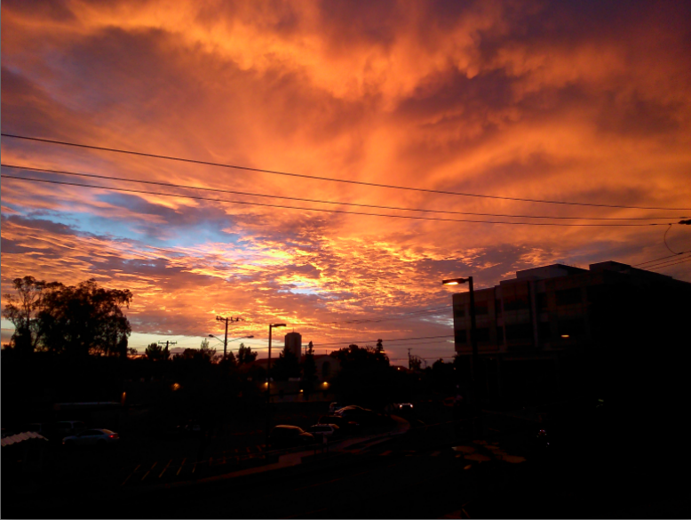 | 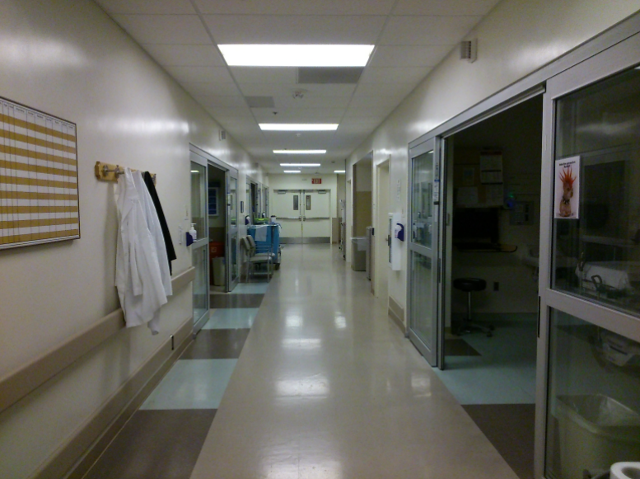
清晨從停車場拍城市的日出 | 外傷科診間，只有七個房間

- 心得與建議：

出國進修了一年，主要是要取他人之長來補已之短，讓自己更增長見聞，對未來做事及處置上能有所取捨。確實該醫院醫師對於服務、教學、研究與品質在在都比我們還要紮實，除了制度不同外，我想主要在於人力的投入有相當大的差別。在國內我們遇到一些檢討事項及改進之道所做的根本原因分析，最後的根本原因不是制度的設計問題就是人力不足的問題，而這些問題都不是簡簡單單就能解決的，所有即便我們更改資訊系統、設計資訊系統、提供訊息提醒等等，最終仍然解決不了問題。就以最簡單的急診滯留的問題，從2008年到現在2014年了，資訊系統監測都設計出來了，轉診平台也用了快兩年了，最終我們還是解決不了問題。不過我所訪學的醫院倒是沒有急診滯留、醫院滿床的問題。我想主要還是制度的不同，在美國我最大的支出就是醫療保險，其次才是房租費用，美國醫療保險相當昂貴且即使有保險，看診時也時常需要有額外的支出費用，所以美國人每個人對於自己的健康問題是有相當責任的，也因此一些喝酒抽煙相關的健康問題、服藥自殺的問題等等在美國是相當少見的，輕症看急診就更不用講了，根本沒有人敢輕易地走進急診室就為了看感冒、過敏及慢性病問題，也因此該院急診一天不過30-40人次，外傷約15人次左右，少之又少，但投入的人力可是相當地完整，一切都以安全為首要出發點。無論在大賣場、公共場合、馬路上，在在都可以看到他們對安全的重視。圖桑因為發展光學及天文的關係原先是沒有路燈的，之所以設路燈聽當地的留學生說只是因為有一次有位黑人過馬路被撞死，最後的根本原因分析是因為沒有路燈，從此圖桑就開始設路燈了，可見這個國家這個州對於人身安全的重視很難讓人想像。反觀我們的制度，過度的壓低成本及給付，最終的結果自然有可能會造成醫療上諸多的亂象，而這些亂象在制度不修改的前提下，想要有所改變，恐怕不是一時半刻就能做到的，值得我們深思。
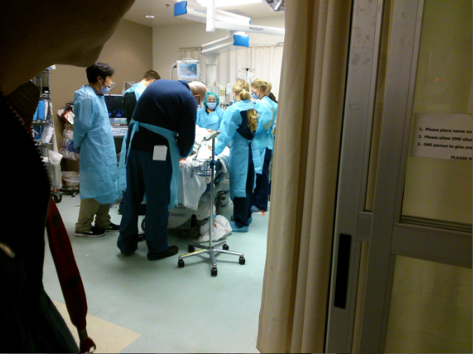
有近十位醫人員服務一位病患
此次前往訪學，結識一位韓國的同事 Dr. Hyun，他是韓國仁川一所醫院的加護病房主任，跟他談論了許多醫療上的問題。韓國主要也是全民健保，不同的地方在於韓國醫療並非全包，像是超音波跟核磁共振據說健保是不給付的，健保只給付電腦斷層。同樣的是，韓國也面臨急重症醫師快速減少且出走醫美的現象，使得韓國政府不得不修正一些政策。一項讓我有點驚訝的是他們醫院有位新受訓的外傷科醫師，薪資是由政府直接保障，直接給薪而不是醫院提撥薪水，如此可以保障醫院有外傷科醫師值班處理第一線急重症的開刀事宜，這點倒是我們可以借鏡。
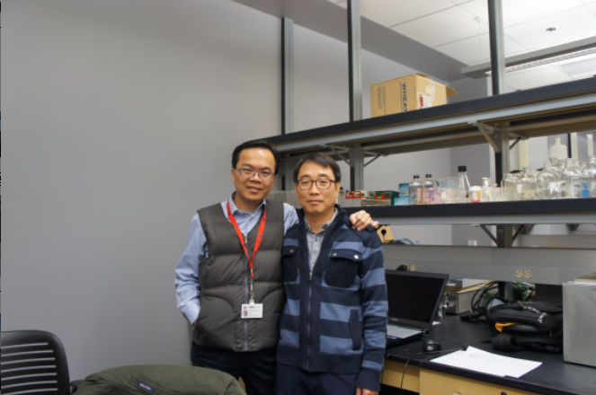
我與韓國同事在實驗室合影
圖桑是個適合EMT弟兄外派觀摩的好地方，一則因為出勤的病患人數不多，容易看到到院前緊急救護的全貌，二則圖桑人口相對少且物價及房租比美國大城市來說相對便宜，對進修人員的支出相對有利，三則天氣溫度跟南台灣相像且鮮少有天災地震等等，尤其是10月至隔年4月，氣候宜人又不下雪，若未來有機會各中央政府或縣政府有機會派遣EMT人員進修或見習，倒不失為一個好去處，且圖桑與台中市互為姊妹市，有這層關係，並派學習是個很好的政策方向。

附件：
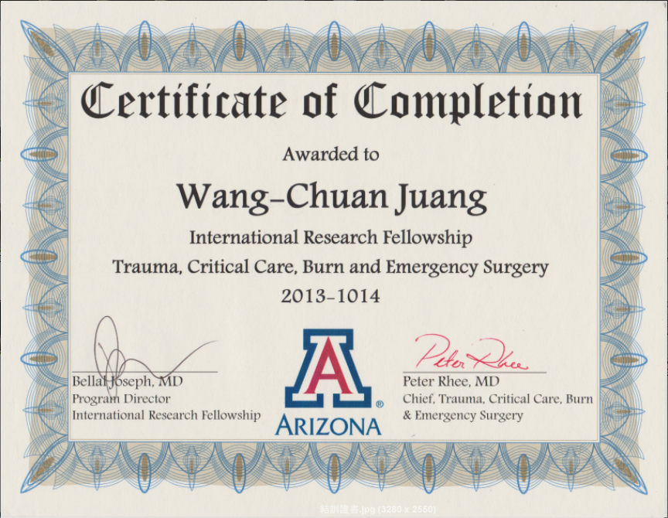
2013-2014 國際臨床研究員結訓證書

